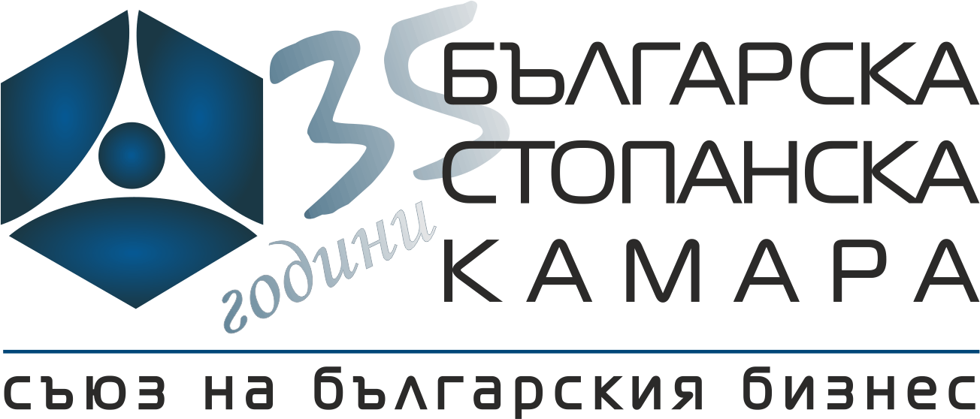 |  | Център Чиста Индустрия  Заявка за участие  11 март 2016 г.
„Актуализирани ръководства по прилагане на Наредба №7 за норми на допустими емисии на летливи органични съединения, изпускани в околната среда, главно в атмосферния въздух в резултат на употребата на разтворители в определени инсталации”- съдържание и специфични изисквания по сектори. Разработване на ПУР.

БСК, залата на І етаж, ул. Алабин 16-20, София
Име
Фамилия
Заемана длъжност
Ел. поща
Телефон
Факс
Предприятие
Адрес - град
Пощенски код
Улица, №
Булстат
Материално отговорно лице
Код на икономическата дейност - КИД - 2008
Коментар (въпрос)

